TRƯỜNG ĐẠI HỌC GIAO THÔNG VẬN TẢI

KHOA CÔNG NGHỆ THÔNG TIN

-----🙞🙜🕮🙞🙜-----



**BÁO CÁO ĐỒ ÁN TỐT NGHIỆP**

**Đề tài: Xây dựng website bán sách và một số đồ dùng học tập trực tuyến**

Giảng viên hướng dẫn: TS Nguyễn Trọng Phúc

Sinh viên thực hiện: Đỗ Thị Huệ

MSV: 151203236

Lớp: CNTT1-K56

Hà Nội, 5-2019

**MỤC LỤC**

**DANH MỤC HÌNH ẢNH** 1

**LỜI MỞ ĐẦU** 2

**CHƯƠNG 1: KHẢO SÁT MỘT SỐ WEBSITE TRÊN MẠNG VÀ ĐẶT BÀI TOÁN** 3

**1.1** **Các website lớn** 3

**1.2** **Các website vừa và nhỏ** 7

**1.3** **Đặt bài toán** 10

**CHƯƠNG 2: TÌM HIỂU VÀ GIỚI THIỆU CÔNG NGHỆ** 11

**2.1** **.Net Framework** 11

**2.2** **Giới thiệu về ASP.NET MVC** 11

**2.3** **Mô hình kiến trúc** 13

**CHƯƠNG 3: PHÂN TÍCH THIẾT KẾ HỆ THỐNG** 16

**3.1** **Sơ đồ phân rã chức năng** 16

**3.2** **Sơ đồ luồng dữ liệu** 17

**3.2.1** **Sơ đồ ngữ cảnh của hệ thống** 17

**3.2.2** **Sơ đồ luồng dữ liệu mức đỉnh** 17

**3.2.3** **Sơ đồ luồng dữ liệu mức dưới đỉnh** 18

**3.3** **Phân tích thiết kế cơ sở dữ liệu** 20

**3.3.1**  **Sơ đồ thực thể liên kết** 20

**3.3.2**  **Cơ sở dữ liệu** 20

**3.4** **Mô hình quan hệ (Sơ đồ diagram)** 31

**CHƯƠNG 4: KẾT QUẢ ĐẠT ĐƯỢC** 32

**4.1**  **Điều kiện sử dụng Website** 32

**4.2**  **Kết quả đạt được** 32

**4.2.1**  **Giao diện trang chủ** 33

**4.2.2** **Giao diện chi tiết một sản phẩm** 34

**4.2.3** **Giao diện giỏ hàng** 35

**4.2.4** **Giao diện quản lý sản phẩm** 37

**4.2.5**  **Giao diện Quản lý đơn hàng** 38

**4.3** **Kết luận, hướng phát triển** 38

**4.3.1**  **Kết luận** 38

**4.3.2** **Hướng phát triển** 39

**LỜI CẢM ƠN** 40

**TÀI LIỆU THAM KHẢO** 41

# **DANH MỤC HÌNH ẢNH**

**Hình 1.1.1 Sơ đồ phân rã chức năng của website amazon** 2

**Hình 1.1.2 Giao diện trang chủ của website amazon** 3

**Hình 1.1.3 Giao diện chi tiết một sản phẩm của website amazon** 3

**Hình 1.1.4 Sơ dồ phân rã chức năng của website alibaba** 4

**Hình 1.1.5 Giao diện trang chủ của website alibaba** 5

**Hình 1.1.6 Giao diện chi tiết sản phẩm của website alibaba** 5

**Hình 1.2.1 Sơ đồ phân rã chức năng của website tiki.vn** 6

**Hình 1.2.2 Giao diện trang chủ của tiki.vn** 6

**Hình 1.2.3 Giao diện chi tiết sản phẩm của tiki.vn** 7

**Hình 1.2.4 Sơ đồ phân rã chức năng của fahasa.com** 8

**Hình 1.2.5 Giao diện trang chủ của fahasa.com** 8

**Hình 1.2.6 Giao diện chi tiết sản phẩm của fahasa.com** 8

**Hình 2.3 Mô hình kiến trúc Client-Server** 12

**Hình 3.1 Sơ đồ phân rã chức năng** 15

**Hình 3.2.1 Sơ đồ ngữ cảnh của hệ thống** 16

**Hình 3.2.2 Sơ đồ luồng dữ liệu mức đỉnh** 16

**Hình 3.2.3 Sơ đồ luồng dữ liệu cho chức năng Quản trị danh mục** 17

**Hình 3.2.4 Sơ đồ luồng dữ liệu cho chức năng Đặt hàng** 18

**Hình 3.3.1 Sơ đồ thực thể liên kết** 19

**Hình 4.2.1 Giao diện trang chủ** 32

**Hình 4.2.2 Giao diện chi tiết sản phẩm** 33

**Hình 4.2.3 Giao diện giỏ hàng** 34

**Hình 4.2.4 Giao diện quản lý sản phẩm** 36

**Hình 4.2.5 Giao diện quản lý đơn hàng** 37

# **LỜI MỞ ĐẦU**

Trong thời đại công nghệ ngày càng phát triển, nhu cầu của con người cũng ngày càng cao. Với sự phát triển của công nghệ thông tin ngày càng nhanh và mạnh mẽ thì việc trao đổi thông tin, mua bán càng trở nên nhộn nhịp hơn. Với một người muốn kinh doanh đạt hiệu quả thì cần phải nghiên cứu nhu cầu của người tiêu dùng, do vậy các website bán hàng trực tuyến ra đời ngày càng nhiều để đáp ứng nhu cầu cho người mua cũng như người bán. Giờ đây việc mua bán một món đồ mà họ thích ở rất xa nơi họ ở là chuyện rất dễ dàng, chỉ cần lên mạng tìm kiếm hàng loạt các kết quả được trả về, những website bán hàng đã giúp chính họ tiết kiệm được chi phí, thời gian, công sức cũng như người mua hàng không cần phải tới tận nơi để mua họ chỉ cần vài cú click chuột là có thể nhận được hàng nhanh chóng. Sự phát triển của các website thương mại điện tử giờ đây đã rất nổi tiếng, những cá nhân, tập thể đều có thể mở rộng kinh doanh buôn bán của chính họ nhờ vào một website vì vậy có thể thấy các website đóng vai trò khá quan trọng trong công việc kinh doanh buôn bán.

Đó là lý do mà em muốn áp dụng những kiến thức được học, những hiểu biết của mình để xây dựng một website bán hàng, mong muốn website sẽ có thể giúp ích một phần nào đó cho cá nhân hoặc tập thể nào đó.

Sinh viên thực hiện

Đỗ Thị Huệ

# **CHƯƠNG 1: KHẢO SÁT MỘT SỐ WEBSITE TRÊN MẠNG VÀ ĐẶT BÀI TOÁN**

* 1. **Các website lớn**

**1.1.1** [**https://www.amazon.com**](https://www.amazon.com)

*1.1.1.1 Giới thiệu*

* Là một công ty [thương mại điện tử](https://vi.wikipedia.org/wiki/Th%C6%B0%C6%A1ng_m%E1%BA%A1i_%C4%91i%E1%BB%87n_t%E1%BB%AD) đa quốc gia tập trung vào [thương mại điện tử](https://vi.wikipedia.org/wiki/Th%C6%B0%C6%A1ng_m%E1%BA%A1i_%C4%91i%E1%BB%87n_t%E1%BB%AD), [điện toán đám mây](https://vi.wikipedia.org/wiki/%C4%90i%E1%BB%87n_to%C3%A1n_%C4%91%C3%A1m_m%C3%A2y) và [trí tuệ nhân tạo](https://vi.wikipedia.org/wiki/Tr%C3%AD_tu%E1%BB%87_nh%C3%A2n_t%E1%BA%A1o). Trụ sở chính tại thành phố [Seattle](https://vi.wikipedia.org/wiki/Seattle), [bang Washington](https://vi.wikipedia.org/wiki/Washington_(ti%E1%BB%83u_bang)), đây là một trong các [Big4](https://vi.wikipedia.org/wiki/Big4_(ki%E1%BB%83m_to%C3%A1n)) của công nghệ cùng với các hãng như [Google](https://vi.wikipedia.org/wiki/Google), [Apple](https://vi.wikipedia.org/wiki/Apple_Inc.) và [Facebook](https://vi.wikipedia.org/wiki/Facebook) do [vốn hóa thị trường](https://vi.wikipedia.org/wiki/Gi%C3%A1_tr%E1%BB%8B_v%E1%BB%91n_h%C3%B3a_th%E1%BB%8B_tr%C6%B0%E1%BB%9Dng), đổi mới đột phá, tài sản thương hiệu và quy trình ứng dụng siêu cạnh tranh.
* Đây là thị trường thương mại điện tử và nền tảng điện toán đám mây lớn nhất thế giới được đo bằng doanh thu và vốn hóa thị trường.
* Amazon.com được thành lập bởi Jeff Bezos vào ngày 5 tháng 7 năm 1994 và bắt đầu nó như một cửa hàng sách trực tuyến nhưng sau đó được đa dạng hóa với các mặt hàng khách như: audiobook, phần mềm, trò chơi video, điện tử, may mặc, nội thất, thực phẩm, đồ chơi và đồ trang sức.
* Amazon Publishing - một hãng phim và truyền hình, Amazon Studios - sản xuất các dòng điện tử tiêu dùng bao gồm máy đọc sách điện tử Kindle, máy tính bảng Fire, Fire TV và thiết bị Echo và là nhà cung cấp dịch vụ cơ sở hạ tầng đám mây lớn nhất thế giới (LaaS và PaaS) thông qua công ty con AWS của mình.
* Amazon có các trang web bán lẻ riêng cho một số quốc gia và cũng cung cấp dịch vụ vận chuyển quốc tế một số sản phẩm của mình cho một số quốc gia khác. Hơn 100 triệu người đã đăng kí vào Amazon Prime.

*1.1.1.2 Sơ đồ chức năng*

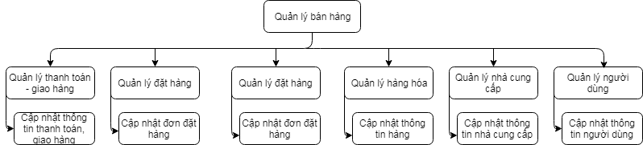

**Hình 1.1.1 Sơ đồ phân rã chức năng của website amazon**

*1.1.1.3 Giao diện*

* Giao diện trang chủ của website: 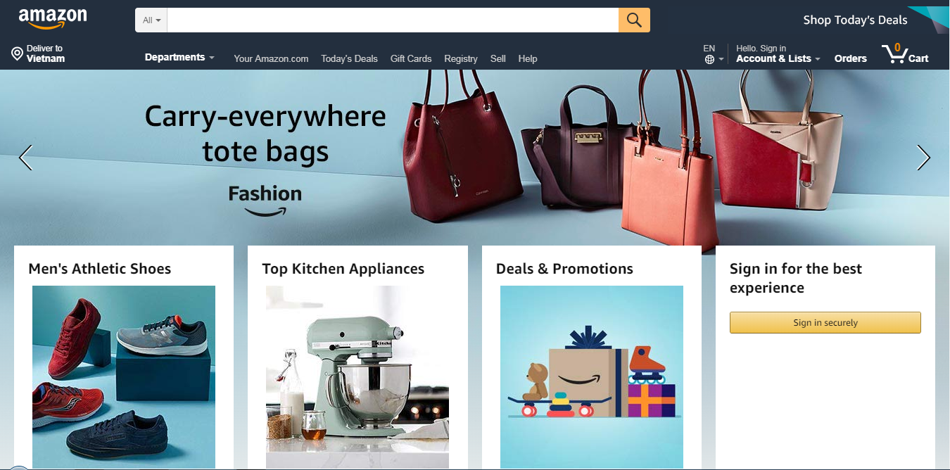

**Hình 1.1.2 Giao diện trang chủ của website amazon**

* Giao diện chi tiết của một sản phẩm:

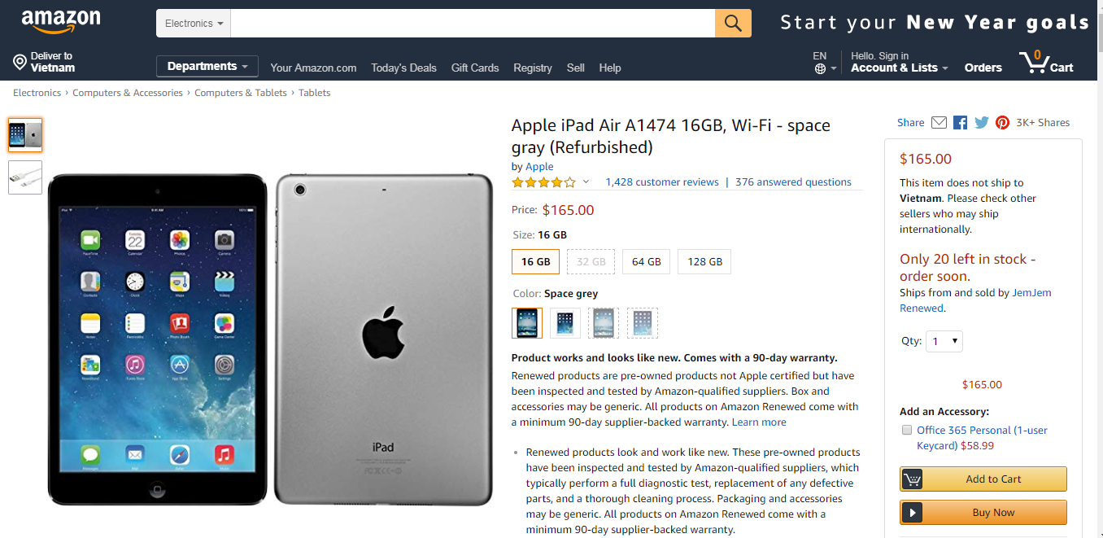

***Hình 1.1.3 Giao diện chi tiết một sản phẩm của website amazon***

*1.1.1.4 Đánh giá*

* Một số chức năng cơ bản của website như:
* Tìm kiếm sản phẩm.
* Đăng nhập.
* Hiển thị hình ảnh của một số loại sản phẩm có thể là hot, nhiều người mua.
* Chức năng đa ngôn ngữ.
* Di chuột vào “**Departments**” hiện ra danh mục loại sản phẩm cho người dùng lựa chọn.
* Thanh toán qua ngân hàng.
* Về mặt phi chức năng:
* Giao diện thân thiện, thuận tiện với người dùng.
* Thông tin các sản phẩm hiển thị chi tiết, ảnh sản phẩm chất lượng, bắt mắt.

**1.1.2** [**https://www.alibaba.com**](https://www.alibaba.com)

*1.1.2.1 Giới thiệu*

* Là một tập đoàn [thương mại điện tử](https://vi.wikipedia.org/wiki/Th%C6%B0%C6%A1ng_m%E1%BA%A1i_%C4%91i%E1%BB%87n_t%E1%BB%AD) cung cấp dịch vụ bán hàng giữa [người tiêu dùng với người tiêu dùng](https://vi.wikipedia.org/wiki/Kh%C3%A1ch_h%C3%A0ng_v%E1%BB%9Bi_Kh%C3%A1ch_h%C3%A0ng), [doanh nghiệp tới người tiêu dùng](https://vi.wikipedia.org/wiki/Doanh_nghi%E1%BB%87p_v%E1%BB%9Bi_Kh%C3%A1ch_h%C3%A0ng) và [doanh nghiệp với doanh nghiệp](https://vi.wikipedia.org/wiki/Doanh_nghi%E1%BB%87p_v%E1%BB%9Bi_Doanh_nghi%E1%BB%87p) dịch vụ bán hàng thông qua cổng thông tin điện tử. Tập đoàn cũng cung cấp dịch vụ thanh toán điện tử, công cụ tìm kiếm mua sắm và dịch vụ điện toán đám mây được [Mã Vân](https://vi.wikipedia.org/wiki/M%C3%A3_V%C3%A2n_(th%C6%B0%C6%A1ng_nh%C3%A2n)) thành lập vào năm [1999](https://vi.wikipedia.org/wiki/1999), có trụ sở đặt tại [Hàng Châu](https://vi.wikipedia.org/wiki/H%C3%A0ng_Ch%C3%A2u), [Chiết Giang](https://vi.wikipedia.org/wiki/Chi%E1%BA%BFt_Giang), [Trung Quốc](https://vi.wikipedia.org/wiki/Trung_Qu%E1%BB%91c).
* Từ năm 2010, Alibaba.com bắt đầu mở rộng hoạt động kinh doanh ra toàn cầu bằng việc cho phép các doanh nghiệp nước ngoài có thể khai thác và sử dụng như doanh nghiệp trung quốc.
* Alibaba.com là một website dạng định hướng tìm kiếm như google nhưng chuyên về mua bán xuất nhập khẩu (tức là nếu cần nhập bất kỳ sản phẩm nào, chỉ cần dùng từ khóa vào mục tìm kiếm trên web thì người dùng sẽ có được những thông tin chuyên ngành về sản phẩm và nhà cung cấp).

*1.1.1.2 Sơ đồ chức năng*

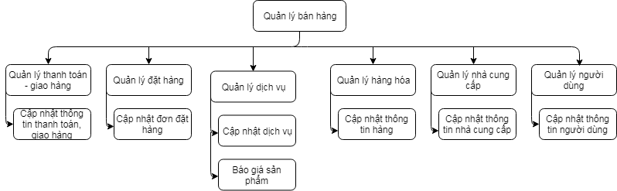

**Hình 1.1.4 Sơ dồ phân rã chức năng của website alibaba**

*1.1.2.3 Giao diện*

* Trang chủ:

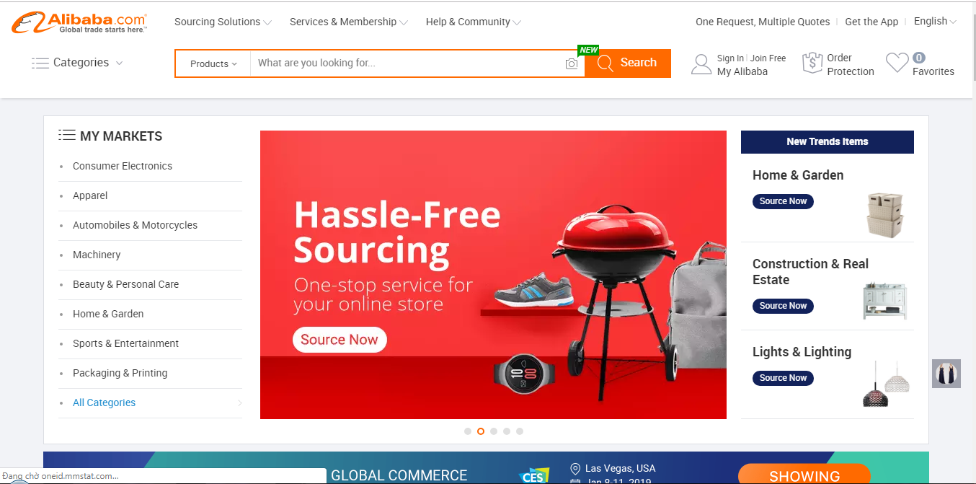

**Hình 1.1.5 Giao diện trang chủ của website alibaba**

* Chi tiết một sản phẩm:

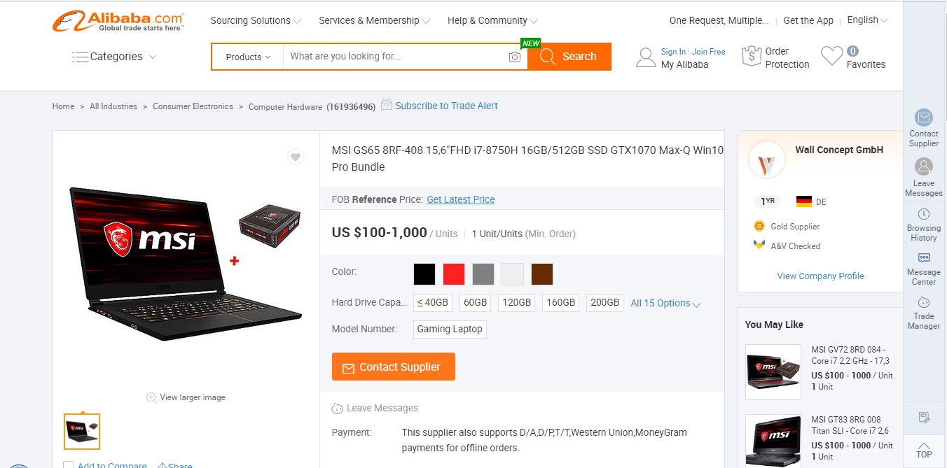

**Hình 1.1.6 Giao diện chi tiết sản phẩm của website alibaba**

*1.1.2.4 Đánh giá*

* Chức năng:
* Cung cấp chức năng đa ngôn ngữ.
* Đăng nhập và đăng ký tài khoản người dùng.
* Đặt hàng, xem thông tin sản phẩm, thông tin nhà cung cấp.
* Tìm kiếm sản phẩm.
* Thanh toán qua ngân hàng.
* Giao diện:
* Thân thiện và bắt mắt với người sử dụng.
* Hình ảnh sản phẩm đẹp, chất lượng, thông tin sản phẩm chi tiết.
* Website load trang nhanh chóng không khiến người sử dụng phải chờ đợi.
  1. **Các website vừa và nhỏ**

1. [**https://tiki.vn/**](https://tiki.vn/)

*1.2.1.1 Giới thiệu*

* Thành lập từ tháng 3/2010, đến nay website thương mại điện tử cung cấp các sản phẩm thuộc 10 ngành hàng như: sách, điện thoại, máy tính bảng, đồ chơi – đồ lưu niệm,….
* Tiki cũng có nhiều chương trình khuyến mại hấp dẫn cho khách hàng khi ghé mua tại đây. Một website khi được ghé thăm nhiều là điều ai cũng mong muốn, do vậy cần có các tin tức, chương chình khuyến mại để lôi kéo khách hàng từ đó phát triển hơn.

*1.2.1.2 Sơ đồ chức năng*

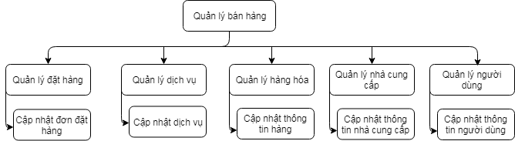

**Hình 1.2.1 Sơ đồ phân rã chức năng của website tiki.vn**

*1.2.1.3 Giao diện*

* Trang chủ: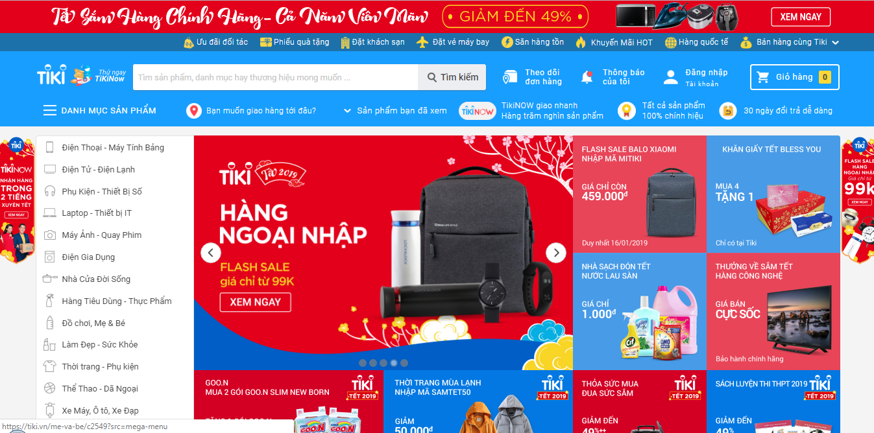

**Hình 1.2.2 Giao diện trang chủ của tiki.vn**

* Chi tiết một sản phẩm:

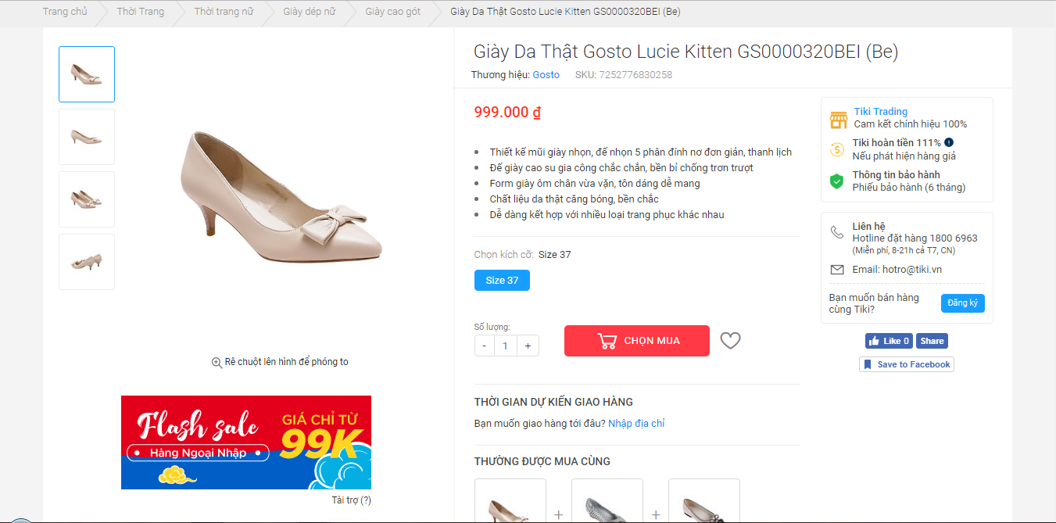

**Hình 1.2.3 Giao diện chi tiết sản phẩm của tiki.vn**

*1.2.1.4 Đánh giá*

* Chức năng:
* Cung cấp thông tin sản phẩm chi tiết.
* Đặt hàng khá nhanh chóng.
* Thanh toán qua tài khoản ngân hàng.
* Tìm kiếm sản phẩm độ chính xác khá cao.
* Phi chức năng:
* Website bắt mắt, thiết kế khá đẹp.
* Load trang, sản phẩm còn chậm chưa được nhanh khiến người dùng phải chờ đợi.

**1.2.2** [**https://www.fahasa.com/**](https://www.fahasa.com/)

*1.2.2.1 Giới thiệu*

* Là một website bán hàng chủ yếu là sách, đồ chơi trẻ em ở Việt Nam khá là uy tín. Có rất nhiều loại sách, truyện tiểu thuyết trong nước và nước ngoài, rất nhiều loại sách hay được bày bán tại đây.
* Ngoài ra website còn có mục Blog dành cho những ai muốn viết bài cảm nhận về một cuốn sách hay nào đó.
* Các dịch vụ vận chuyển, thanh toán và hỗ trợ người dùng luôn đáp ứng nhu cầu của khách hàng.

*1.2.2.2 Sơ đồ chức năng*

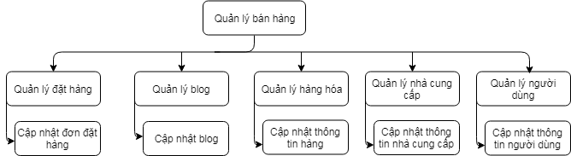

**Hình 1.2.4 Sơ đồ phân rã chức năng của fahasa.com**

*1.2.2.3 Giao diện*

* Trang chủ:

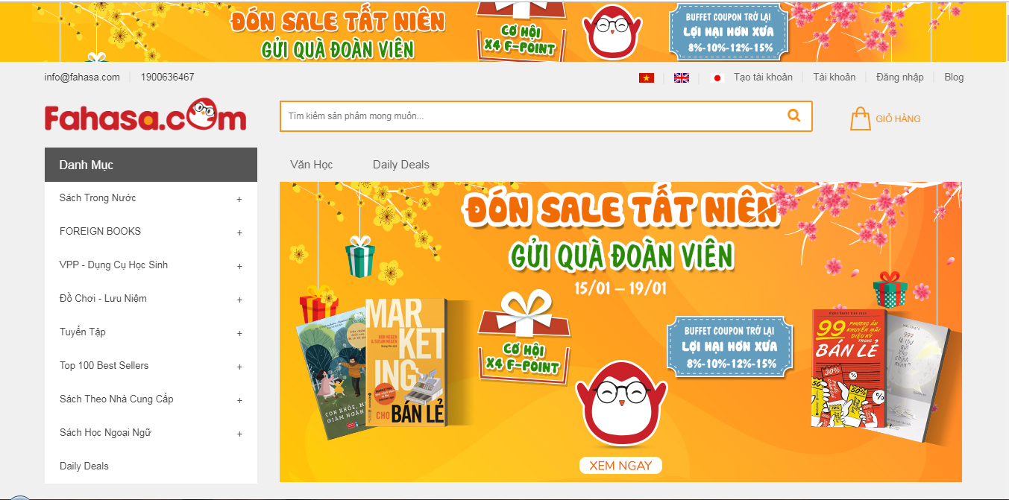

**Hình 1.2.5 Giao diện trang chủ của fahasa.com**

* Chi tiết sản phẩm:

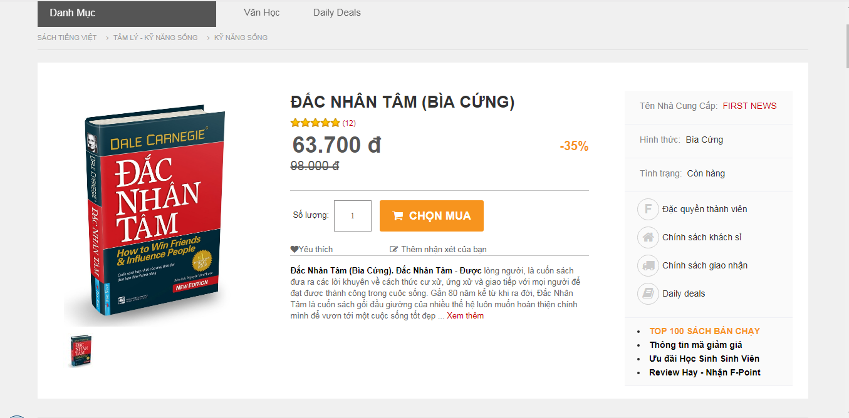

**Hình 1.2.6 Giao diện chi tiết sản phẩm của fahasa.com**

*1.2.2.4 Đánh giá*

* Chức năng:
* Hiển thị thông tin sản phẩm chi tiết.
* Đặt hàng và có thể thanh toán qua ngân hàng nhanh chóng.
* Tìm kiếm sản phẩm độ chính xác khá cao.
* Phi chức năng:
* Giao diện khá đẹp, thân thiện với người dùng.
* Load trang web còn hơi chậm.
* Thiết kế đáp ứng các loại màn hình.
  1. **Đặt bài toán**
* Qua tìm hiểu một số website trên mạng, tôi đã đặt ra bài toán xây dựng website bán sách trực tuyến, bán một số đồ dùng học tập.
* Chức năng cần thiết:
* Hiển thị thông tin của sản phẩm.
* Đặt hàng, thao tác với giỏ hàng nhanh chóng.
* Đăng nhập, đăng ký.
* Quản lý sản phẩm.
* Quản lý hóa đơn bán.
* Quản lý khách hàng.
* Quản lý các danh mục như: tin tức, trang tĩnh, …
* Giao diện:
* Thân thiện với người dùng.
* Thiết kế đáp ứng các loại màn hình cảm ứng cũng như trên desktop.
* Đáp ứng nhu cầu tối thiểu khi người dùng đến với website.

# **CHƯƠNG 2: TÌM HIỂU VÀ GIỚI THIỆU CÔNG NGHỆ**

* 1. **.Net Framework**

**2.1.1 Giới thiệu về .Net Framework**

**-** .Net Framework là một nền tảng lập trình, nền tảng thực thi ứng dụng chủ yếu được phát triển bởi Microsoft. Các chương trình viết trên nền framework này triển khai trong môi trường phần mềm có tên gọi là Command language runtime (CLR).

* .Net Framework bao gồm rất nhiều thư viện lớn hỗ trợ người lập trình đầy đủ như lập trình giao diện, kết nối với cơ sở dữ liệu, triển khai các ứng dụng web,…Ngoài .net framework ra Microsoft còn hai phiên bản khác là .net core và mono. .Net core mới ra đời năm 2013 sử dựng trong các ứng dụng Universal Windows platform và ASP.NET Core, mono thường dùng cho những ứng dụng xây dựng giao diện người dùng như Unity game, Xamarin (mobile).
* Sử dụng framework này rất dễ dàng, người sử dụng chỉ cần học cách sử dụng và tự do sáng tạo gắn kết các thành phần để tạo ra sản phẩm ưng ý nhất.
* Với .Net framework bạn có thể lập trình trên nhiều ngôn ngữ như C, C#, F#, và Visual Basic.
  + 1. **Lịch sử phát triển**
* Tính tới thời điểm hiện nay thì framework .net có rất nhiều phiên bản là: 1.0, 1.1, 2.0, 3.0, 3.5, 4.0, 4.5, 4.6 và 4.7 là cao nhất hiện nay tương ứng đi kèm với bản Visual studio 2017 tích hợp vào cả windows 10 [Creators Update](https://en.wikipedia.org/wiki/Windows_10_Creators_Update).
* Visual studio 2019 vừa mới phát hành vào ngày 04/04/2019 với nền tảng framework 4.8.
* .Net framework rất phù hợp với các ứng dụng windows desktop do vậy tôi đã chọn framework này để xây dựng website.
  1. **Giới thiệu về ASP.NET MVC**

**2.2.1 Giới thiệu ASP.NET**

* ASP.NET là một nền tảng ứng dụng web(application framework) giúp người lập trình tạo ra những trang web động, các ứng dụng web và những dịch vụ web.
* Các nhà phát triển có thể tạo ra một trang web sử dụng HTML, CSS, Javascript cũng như có thể xây dựng một web API. Với web API sẽ tách biệt riêng các phần đặc biệt chỉ còn model-controller tương tác với nhau, khi ghép vào với giao diện sẽ chọn một framework khác như angular để mapping dữ liệu đổ ra view hiển thị cho người dùng. Sử dụng web API khá tiện dụng với những ai không thích làm về giao diện.
* Có 3 lựa chọn để bạn có thể tạo một website từ asp.net:
* Web forms: với web forms bạn có thể xây dựng web động bằng cách kéo thả rất nhanh chóng và thuận tiện. Bằng việc kéo thả theo ý muốn bạn có thể có được một phần mềm nào đó rất nhanh chóng.
* MVC: cung cấp một cách mạnh mẽ cho bạn xây dựng một web động cho phép phân tách rõ rang các mối quan hệ và kiểm soát các hoạt động của website.
* Web pages: cung cấp một cách tốt nhất để bạn có thể tạo một web động, kết nối cơ sở dữ liệu, tuân thủ các tiêu chuẩn để tạo nên một website đẹp nhất. Với web pages bạn sẽ viết các lệnh code và dựng giao diện HTML trong cùng một file.
  + 1. **ASP.NET MVC**
* Phiên bản .net framework 4.7 đã phát triển asp.net mvc 5 giúp người sử dụng dễ dàng tạo một website.
* Cũng như các ngôn ngữ khác sử dụng mô hình MVC, ASP.NET MVC cũng tương tự như vậy, có 3 phần chính là Model-Controller-View tương tác với nhau, liên kết chặt chẽ với nhau.
* Model: triển khai và tương tác với cơ sở dữ liệu
* Controller: Nơi điều khiển các hành động có thể sử dụng model để đưa tới cho người dùng khung nhìn toàn diện nhất.
* View: Giao diện dành cho người dùng sẽ hiển thị các thông tin cần thiết cho người sử dụng và họ có thể gửi request lại về phía server.
* ASP.NET MVC 3:
* Hỗ trợ các thư viện có thể cài đặt qua Nuget.
* Hỗ trợ HTML 5.
* Hỗ trợ Javascript mạnh mẽ.
* Cải tiến sự tiêm phụ thuộc.
* ASP.NET MVC 4:
* Hỗ trợ các dự án di động.
* Phát triển web API.
* ASP.NET MVC 5 tích hợp:
* Bootstrap: dễ dàng tùy chỉnh view, tạo hiệu ứng đẹp cho website.
* Authentication filters(bộ lọc xác thực): yêu cầu quyền truy cập hoặc điều khiển cho mỗi hành động.
* Filter overrides(bộ lọc ghi đè).
* Attribute routing (định tuyến thuộc tính): hỗ trợ chỉ định các đường dẫn theo ý muốn.
* ***Ưu điểm của ASP.NET MVC:***
* Dễ dàng quản lý bằng cách chia mô hình thành nhiều phần.
* Hoạt động tốt cho các ứng dụng cần kiểm soát hành vi truy cập.
* Dễ bảo trì.
* Giảm băng thông request đến server.
* Cơ chế định tuyến tối ưu hóa cho công cụ tìm kiếm.
  1. **Mô hình kiến trúc**

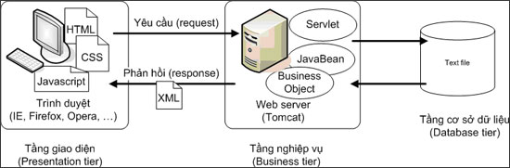

**Hình 2.3.1 Mô hình kiến trúc Client-Server**

* + 1. **Tầng cơ sở dữ liệu**
* Có rất nhiều hệ quản trị cơ sở dữ liệu như mysql, oracle, sql server,…
* MySQL: hệ quản trị cơ sở dữ liệu tự do nguồn mở phổ biến, tốc độ và độ bảo mật cao nên phù hợp với các ứng dụng sử dụng CSDL trên internet.
* Oracle: là một hệ quản trị cơ sở dữ liệu rất mạnh mẽ, độ bảo mật cao.
* SQL Server: hệ quản trị cơ sở dữ liệu được phát triển bởi Microsoft do vậy dùng nó sẽ dễ dàng khi bạn xây dựng một ứng dụng web trên nền framework .net.
* *Ưu điểm của các hệ quản trị cơ sở dữ liệu:*

|  |  |  |  |
| --- | --- | --- | --- |
| **Hệ quản trị cơ sở dữ liệu** | **Oracle** | **Microsoft SQL Server** | **MySQL** |
| Ưu điểm | - Tương thích trên hầu hết các hệ điều hành.  - Mạnh mẽ và rất phổ biến.  - Độ bảo mật cao  - Thích hợp với các dự án lớn. | - Rất thuận lợi khi bạn là một tín đồ của Microsoft tương thích cao với hệ điều hành, kết nối với các sản phẩm khác như excel, word,…  - Độ bảo mật cao  - Thích hợp với các dự án có khối dữ liệu lớn. | - Tương thích trên nhiều hệ điều hành.  - Chi phí thấp, tốc độ nhanh.  - Nguồn mở |
| Nhược điểm | - Chi phí đắt đỏ, không phù hợp với những nước đang phát triển. | - Chỉ dùng cho hệ điều hành windows.  - Mất phí khi muốn dùng bản đầy đủ. | - Có thể bị khai thác và chiếm quyền điều khiển.  - Không thích hợp với các dự án lớn, có khối dữ liệu khổng lồ như ngân hàng. |

* Với bài toán đã đặt ra là xây dựng một website bán sách trực tuyến tôi đã chọn hệ quản trị cơ sở dữ liệu là SQL Server 2014.
  + 1. **Tầng nghiệp vụ**
* Với sự hỗ trợ mạnh mẽ của ASP.NET MVC tôi đã sử dụng mô hình MVC để xây dựng cho website của mình.
* Tầng nghiệp vụ sử dụng Microsoft SQL Server do đó tôi sẽ chọn môi trường .net framework asp.net mvc và công cụ để code là Visual studio 2017.
* Sử dụng store procedure trong SQL Server để thao tác thêm, sửa, xóa, lấy dữ liệu,… Store procedure có rất nhiều ưu điểm nổi trội như: lấy dữ liệu nhanh chóng, viết chúng chỉ một lần nhưng có thể sử dụng được nhiều lần, giúp cải thiện các câu lệnh tốt hơn, …
  + 1. **Tầng giao diện**
* Nhắc tới giao diện không thể thiếu HTML và CSS, không có framework nào thì ta cũng có thể dựng được trang web tĩnh đẹp mắt. HTML rất quan trọng khi xây dựng giao diện, nó là ngôn ngữ đánh dấu siêu văn bản, tạo nên những trang web trên world wide web. Để dựng một trang web tĩnh bạn cần biết HTML, nó rất dễ học và dễ sử dụng. Khi kết hợp css, ajax, hay javascript thì trang web sẽ thành một web động tương tác trên web rất sinh động.
* Sử dụng bootstrap 3.3.7 tích hợp sẵn trong visual studio 2017. Bootstrap có bản mới nhất 4. Khi nhắc tới dựng giao diện người ta sẽ nghĩ tới bootstrap framework này rất mạnh mẽ, hỗ trợ nhiều thư viện giúp ta có được giao diện đẹp, bắt mắt và đặc biệt nó rất dễ sử dụng. Kèm với đó là jquery 3.3.1, để tạo các hiệu ứng, bắt các sự kiện trên các trang HTML…

Ngoài ra, nếu như bạn muốn chọn một framework khác để thiết kế giao diện thì angular cũng là một lựa chọn không tồi phù hợp với những dự án web API hay như laravel, codeigniter, node js, …

* Thư viện khác để website trông đẹp hơn như bxslider, owl-carousel… Các thư viện dựng slider mượt mà, rất tiện dụng với người sử dụng.

# **CHƯƠNG 3: PHÂN TÍCH THIẾT KẾ HỆ THỐNG**

## **Sơ đồ phân rã chức năng**

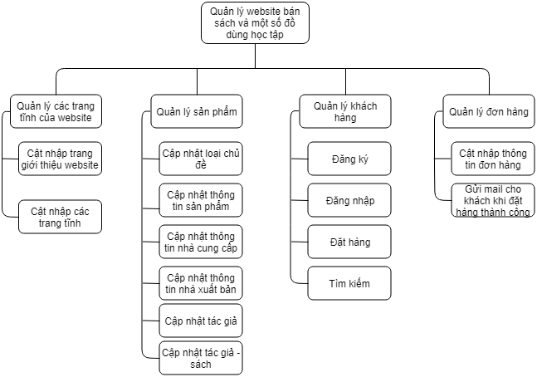

**Hình 3.1 Sơ đồ phân rã chức năng**

**\* Phân tích chi tiết các chức năng:**

* Quản lý các trang tĩnh của website: Người quản trị có quyền thêm, sửa, xóa nội dung các trang như trang giới thiệu, các trang chính sách, hướng dẫn, … Yêu cầu thiết kế giao diện cho họ cần phải đơn giản, dễ hiểu, dễ sử dụng với những người có quyền quản trị nhưng không chuyên nghiệp, để họ có thể viết nội dung các trang đầy đủ thông tin mà họ muốn.
* Quản lý sản phẩm( sách, đồ dùng học tập): Người quản trị có quyền thêm, sửa, xóa các chủ đề, thông tin các sản phẩm, … Với sản phẩm là sách thì sẽ có thêm phần cập nhật tác giả cho các cuốn sách.
* Quản lý khách hàng: sẽ quản lý các tài khoản của khách hàng khi họ đăng ký tài khoản.
* Quản lý đặt hàng: Khách hàng có quyền tùy chỉnh đơn đặt hàng của họ trước khi quyết định chốt để đặt hàng. Khi đặt hàng thành công họ sẽ nhận được mail về thông tin đơn đặt của họ nên yêu cầu thông tin khi đăng ký tài khoản cần chính xác thì khi đó khách hàng sẽ nhận được mail thông tin về đơn đã đặt.

## **Sơ đồ luồng dữ liệu**

1. **Sơ đồ ngữ cảnh của hệ thống**

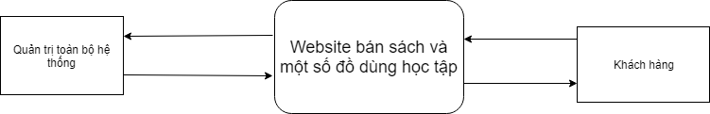

**Hình 3.2.1 Sơ đồ ngữ cảnh của hệ thống**

* Yêu cầu cật nhập thông tin sách, tác giả, nhà xuất bản, nhà cung cấp.
* Thông tin đơn hàng, ngày bán, ngày giao, trạng thái (chưa giao, đang giao, đã giao).
* Thông tin khách hàng, cật nhập thông tin khách, khách có thể gửi mail để nhận tin tức mới của website.

**3.2.2 Sơ đồ luồng dữ liệu mức đỉnh**

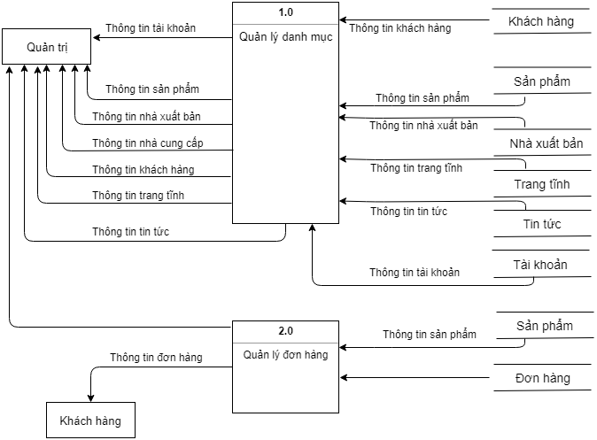

**Hình 3.2.2 Sơ đồ luồng dữ liệu mức đỉnh**

### **3.2.3 Sơ đồ luồng dữ liệu mức dưới đỉnh**

***3.2.3.1 Sơ đồ luồng dữ liệu cho chức năng Quản trị danh mục***

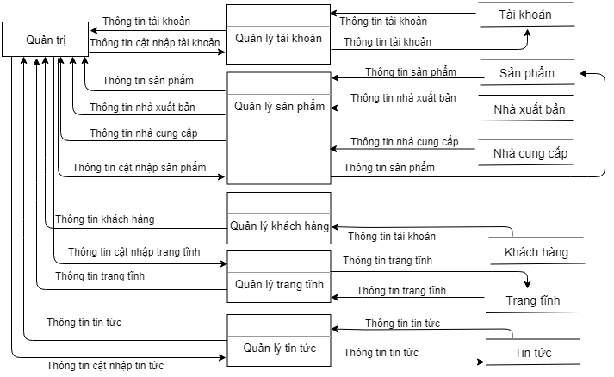

**Hình 3.2.3 Sơ đồ luồng dữ liệu cho chức năng Quản trị danh mục**

1. **Chức năng Quản lý tài khoản**

* Thực hiện hiển thị một số thông tin của các tài khoản, không được phép thay đổi mật khẩu của bất kỳ tài khoản nào.
* Thay đổi mật khẩu do chủ tài khoản được phép thay đổi.

1. **Chức năng Quản lý sản phẩm**

* Thực hiện thêm, sửa, xóa sản phẩm.
* Các chức năng thêm, sửa, xóa nhà cung cấp, nhà xuất bản, tác giả.
* Chỉ người quản trị mới được phép thực hiện các chức năng thêm, sửa , xóa sản phẩm.

1. **Chức năng Quản lý khách hàng**

* Thực hiện hiển thị một số thông tin của các khách hàng.
* Không được phép thay đổi mật khẩu của họ khi họ có tài khoản.
* Được phép xóa những khách hàng khi cảm thấy họ vi phạm điều khoản.

1. **Chức năng Quản lý trang tĩnh**

* Thực hiện thêm, sửa, xóa các trang tĩnh như các trang chính sách, hỗ trợ khách hàng,…
* Người quản trị có quyền làm các chức năng trên.

1. **Chức năng Quản lý tin tức**

**-** Thực hiện thêm, sửa, xóa các bản tin cũng như loại tin tức.

**-** Người quản trị có quyền làm các chức năng trên.

***3.2.3.2 Sơ đồ luồng dữ liệu cho chức năng đặt hàng***

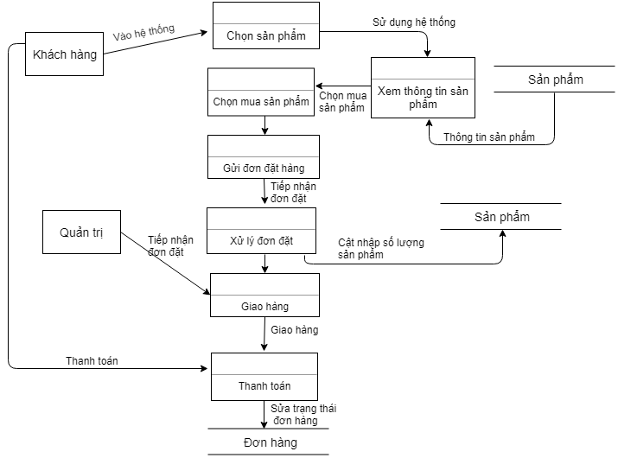

***Hình 3.2.4 Sơ đồ luồng dữ liệu cho chức năng Đặt hàng***

* **Mô tả**:

Khách hàng vào trang web để lựa chọn sản phẩm cần mua, xem thông tin chi tiết để biết thêm về các thuộc tính của sản phẩm cần mua. Tiếp đó, khi khách đã chốt mua sản phẩm thì sẽ chọn mua và đồng thời giỏ hàng sẽ có sản phẩm đó.

Khi quyết định đặt hàng,hệ thống sẽ kiểm tra xem khách hàng đã đăng nhập tài khoản hay chưa, nếu chưa sẽ chuyển tới trang login và ngược lại đơn hàng sẽ được thêm vào hệ thống đồng thời hệ thống sẽ gửi email cho khách để họ kiểm tra đơn hàng trong email của mình.

Khách hàng sẽ nhận được sản phẩm như đơn hàng đã đặt khi giao hàng và thanh toán. Trạng thái của đơn hàng sẽ được cật nhập bằng tay và hiển thị trên hệ thống.

## **Phân tích thiết kế cơ sở dữ liệu**

### **3.3.1 Sơ đồ thực thể liên kết**

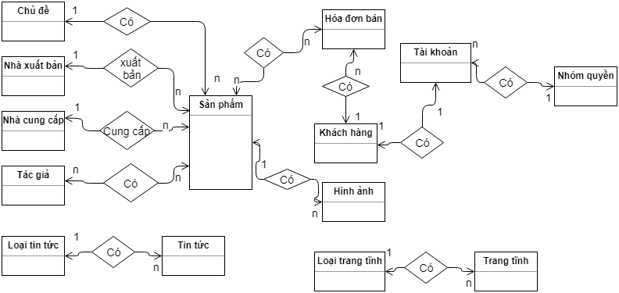

**Hình 3.3.1 Sơ đồ thực thể liên kết**

### **3.3.2 Cơ sở dữ liệu**

* **Chủ đề**

|  |  |  |  |  |  |
| --- | --- | --- | --- | --- | --- |
| **STT** | **Tên trường** | **Kiểu dữ liệu** | **Độ dài** | **Ràng buộc** | **Mô tả** |
| 1 | MaChuDe | int |  | Khóa chính | Mã chủ đề |
| 2 | Ten | Nvarchar | 255 |  | Tên chủ đề |
| 3 | GhiChu | Nvarchar | 255 |  | Ghi chú về chủ đề |
| 4 | IsActive | bit |  | Mặc định: 0  0: ẩn  1: hiện | Trạng thái ẩn hiện chủ đề trên giao diện |
| 5 | ParentId | int |  |  | Chủ đề cha nếu có. Mặc định: 0 |
| 6 | TenVanTat | Nvarchar | 255 | Unique | Tên vắn tắt của chủ để  Ví dụ: Khoa học => khoa-hoc |

* **Sản phẩm**

|  |  |  |  |  |  |
| --- | --- | --- | --- | --- | --- |
| **STT** | **Tên trường** | **Kiểu dữ liệu** | **Độ dài** | **Ràng buộc** | **Mô tả** |
| 1 | MaSanPham | int |  | Khóa chính, not null | Mã sản phẩm |
| 2 | TenSanPham | Nvarchar | 250 |  | Tên sản phẩm |
| 3 | MaChuDe | int |  | Khóa chính, not null | Mã chủ đề |
| 4 | MoTa | Nvarchar | max |  | Mô tả sản phẩm |
| 5 | Anh | Nvarchar | 250 |  | ảnh đại diện sản phẩm |
| 6 | GiaBan | Decimal |  | Not null | Giá bán |
| 7 | SoLuong | int |  | Mặc định: 0 | Số lượng tồn |
| 8 | GhiChu | Nvarchar | 255 |  | Ghi chú |
| 9 | TenVanTat | Nvarchar | 250 | Unique | Tên vắn tắt  Ví dụ: so-do |
| 10 | IsHot | bit |  | Mặc định: 0 | Sản phẩm hot/không hot |
| 11 | IsActive | bit |  | Mặc định: 0 | Ẩn/hiện sản phẩm |
| 12 | Keyword | Nvarchar | 250 |  | Từ khóa |
| 13 | Sale | int |  | Mặc định: 0 | Giảm giá  Ví dụ: 10 (%) |
| 14 | IsSach | bit |  | Mặc định: 0 | Có phải là sách hay không |
| 15 | MaNXB | int |  | Khóa ngoại, not null | Mã nhà xuất bản |
| 16 | DichGia | Nvarchar | 250 |  | Dịch giả |
| 17 | NamXB | int |  | Mặc định: 0 | Năm xuất bản sách |
| 18 | KichThuoc | Nvarchar | 250 |  | Kích thước |
| 19 | SoTrang | int |  | Mặc định: 0 | Tổng số trang sách |
| 20 | GiaNhap | Decimal |  | Mặc định: 0 | Giá nhập |
| 21 | MaNCC | int |  | Khóa ngoại, not null | Mã nhà cung cấp |

* **Nhà xuất bản**

|  |  |  |  |  |  |
| --- | --- | --- | --- | --- | --- |
| **STT** | **Tên trường** | **Kiểu dữ liệu** | **Độ dài** | **Ràng buộc** | **Mô tả** |
| 1 | MaNXB | int |  | Khóa chính, not null | Mã nhà xuất bản |
| 2 | TenNXB | Nvarchar | 250 | Not null | Tên nhà xuất bản |
| 3 | DiaChi | Nvarchar | 250 |  | Địa chỉ |
| 4 | SDT | Nvarchar | 50 |  | Số điện thoại |
| 5 | Email | Nvarchar | 50 |  | Email |
| 6 | GhiChu | Nvarchar | 250 |  | Ghi chú |
| 7 | IsActive | bit |  | Mặc định: 0 | Trạng thái ẩn/hiện |

* **Nhà cung cấp**

|  |  |  |  |  |  |
| --- | --- | --- | --- | --- | --- |
| **STT** | **Tên trường** | **Kiểu dữ liệu** | **Độ dài** | **Ràng buộc** | **Mô tả** |
| 1 | MaNCC | int |  | Khóa chính | Mã nhà cung cấp |
| 2 | TenNCC | Nvarchar | 250 | Not null | Tên nhà cung cấp |
| 3 | DiaChi | Nvarchar | 250 |  | Địa chỉ |
| 4 | SDT | Nvarchar | 20 |  | Số điện thoại |
| 5 | IsActive | bit |  | Mặc định: 0 | Trạng thái ẩn/hiện |

* **Hình ảnh cho sản phẩm**

|  |  |  |  |  |  |
| --- | --- | --- | --- | --- | --- |
| **STT** | **Tên trường** | **Kiểu dữ liệu** | **Độ dài** | **Ràng buộc** | **Mô tả** |
| 1 | IdImage | int |  | Khóa chính, not null | Mã ảnh |
| 2 | MoTa | Nvarchar | 250 |  | Mô tả |
| 3 | DuongDan | Nvarchar | 250 |  | Đường dẫn ảnh |
| 4 | MaSanPham | int |  | Not null | Mã sản phẩm |

* **Tác giả**

|  |  |  |  |  |  |
| --- | --- | --- | --- | --- | --- |
| **STT** | **Tên trường** | **Kiểu dữ liệu** | **Độ dài** | **Ràng buộc** | **Mô tả** |
| 1 | MaTacGia | int |  | Khóa chính | Mã tác giả |
| 2 | Ten | Nvarchar | 100 | Not null | Tên tác giả |
| 3 | DiaChi | Nvarchar | 255 |  | Địa chỉ |
| 4 | DienThoai | Nvarchar | 50 |  | Điện thoại |
| 5 | TenVanTat | Nvarchar | 250 | Unique | Tên vắn tắt |
| 6 | IsActive | bit |  | Mặc định: 0  0: ẩn  1: hiện | Ẩn/hiện tác giả |

* **Tác giả - Sách**

|  |  |  |  |  |  |
| --- | --- | --- | --- | --- | --- |
| **STT** | **Tên trường** | **Kiểu dữ liệu** | **Độ dài** | **Ràng buộc** | **Mô tả** |
| 1 | MaTacGia | int |  | Khóa chính, not null | Mã tác giả |
| 2 | MaSanPham | int |  | Not null | Mã sản phẩm |
| 3 | GhiChu | Nvarchar | 250 |  | Ghi chú |

* **Ảnh slide**

|  |  |  |  |  |  |
| --- | --- | --- | --- | --- | --- |
| **STT** | **Tên trường** | **Kiểu dữ liệu** | **Độ dài** | **Ràng buộc** | **Mô tả** |
| 1 | SlideId | int |  | Khóa chính | Mã ảnh slide |
| 2 | SlideName | Nvarchar | 250 | Not null | Tên ảnh slide |
| 3 | SlideImage | Nvarchar | 250 | Not null | Lưu đường dẫn ảnh slide |
| 4 | SlideDescription | Nvarchar | 250 |  | Mô tả về ảnh slide |
| 5 | IsActive | bit |  | Mặc định: 0  0: ẩn  1: hiện | Trạng thái ẩn/hiện ảnh slide |
| 6 | OrderNo | int |  | Mặc định: 0  0: ẩn  1: hiện | Thứ tự hiển thị |

* **Loại tin**

|  |  |  |  |  |  |
| --- | --- | --- | --- | --- | --- |
| **STT** | **Tên trường** | **Kiểu dữ liệu** | **Độ dài** | **Ràng buộc** | **Mô tả** |
| 1 | MaLoaiTin | int |  | Khóa chính, not null | Mã loại tin |
| 2 | MoTa | Nvarchar | 250 |  | Mô tả về loại tin |
| 3 | Ten | Nvarchar | 250 | Not null | Tên loại tin |
| 4 | IsActive | bit |  | Mặc định: 0  0: ẩn  1: hiện | Trạng thái ẩn hiện loại tin |
| 5 | ShortName | Nvarchar | 250 | Unique | Tên vắn tắt  Ví dụ: Khuyến mại =>  khuyen-mai |

* **Tin tức**

|  |  |  |  |  |  |
| --- | --- | --- | --- | --- | --- |
| **STT** | **Tên trường** | **Kiểu dữ liệu** | **Độ dài** | **Ràng buộc** | **Mô tả** |
| 1 | MaTin | int |  | Khóa chính, not null | Mã tin tức |
| 2 | TieuDe | Nvarchar | 250 | Not null | Tiêu đề tin tức |
| 3 | MoTa | Nvarchar | 250 |  | Mô tả về bản tin |
| 4 | NoiDung | Nvarchar | max | Not null | Nội dung bản tin. Lưu dạng html |
| 5 | Anh | Nvarchar | 250 |  | Ảnh đại diện cho bản tin |
| 6 | IsActive | bit |  | Mặc định: 0  0: ẩn  1: hiện | Trạng thái ẩn/hiện bản tin |
| 7 | MaLoaiTin | int |  | Not null | Mã loại tin |
| 8 | NgayTao | datetime |  |  | Ngày tạo bản tin |
| 9 | ShortName | Nvarchar | 250 | Unique | Tên vắn tắt của bản tin |

* **Loại trang tĩnh**

|  |  |  |  |  |  |
| --- | --- | --- | --- | --- | --- |
| **STT** | **Tên trường** | **Kiểu dữ liệu** | **Độ dài** | **Ràng buộc** | **Mô tả** |
| 1 | MaLoai | int |  | Khóa chính, not null | Mã loại trang tĩnh |
| 2 | TenLoai | Nvarchar | 250 | Not null | Tên loại trang tĩnh  Ví dụ: Chính sách |
| 3 | TenVanTat | Nvarchar | 250 | Unique | Tên vắn tắt của trang tĩnh  Ví dụ: chinh-sach |
| 4 | MoTa | Nvarchar | 250 |  | Mô tả loại trang tĩnh |
| 5 | IsActve | bit |  | Mặc định: 0 | Trạng thái ẩn/hiện loại trang tĩnh |

* **Trang tĩnh**

|  |  |  |  |  |  |
| --- | --- | --- | --- | --- | --- |
| **STT** | **Tên trường** | **Kiểu dữ liệu** | **Độ dài** | **Ràng buộc** | **Mô tả** |
| 1 | MaTrangTinh | Int |  | Khóa chính, not null | Mã trang tĩnh, khóa chính |
| 2 | TenTrang | Nvarchar | 250 | Not null | Tên trang tĩnh nên đặt ngắn gọn |
| 3 | MoTa | Nvarchar | 250 |  | Mô tả về trang tĩnh |
| 4 | Body | Nvarchar | max | Not null | Nội dung trang tĩnh. Lưu dạng html |
| 5 | NgayTao | datetime |  |  | Ngày tạo |
| 6 | IsActive | bit |  | Mặc định: 0 | Trạng thái ẩn/hiện trang tĩnh |
| 7 | TenVanTat | Nvarchar | 250 | Unique | Tên vắn tắt của trang tĩnh |
| 8 | MaLoai | int |  | Not null, khóa ngoại | Mã loại trang tĩnh |

* **Hóa đơn bán**

|  |  |  |  |  |  |
| --- | --- | --- | --- | --- | --- |
| **STT** | **Tên trường** | **Kiểu dữ liệu** | **Độ dài** | **Ràng buộc** | **Mô tả** |
| 1 | MaHDB | int |  | Khóa chính, not null | Mã hóa đơn bán |
| 2 | NgayBan | datetime |  |  | Ngày bán |
| 3 | MaKhach | int |  | Khóa ngoại, not null | Mã khách hàng |
| 4 | GhiChu | Nvarchar | 250 |  | Ghi chú |
| 5 | TrangThai | bit |  | Mặc định: 0  0 chưa giao  1: đang giao  2: đã giao | Trạng thái đã giao/chưa giao |
| 6 | NgayGiao | datetime |  |  | Ngày giao hàng |

* **Chi tiết hóa đơn bán**

|  |  |  |  |  |  |
| --- | --- | --- | --- | --- | --- |
| **STT** | **Tên trường** | **Kiều dữ liệu** | **Độ dài** | **Ràng buộc** | **Mô tả** |
| 1 | MaHDB | int |  | Khóa chính, not null | Mã hóa đơn bán |
| 2 | MaSanPham | int |  | Khóa chính, not null | Mã sản phẩm |
| 3 | SoLuong | int |  |  | Số lượng |
| 4 | ThanhTien | decimal |  |  | Thành tiền |

* **Nhóm quyền**

|  |  |  |  |  |  |
| --- | --- | --- | --- | --- | --- |
| **STT** | **Tên trường** | **Kiểu dữ liệu** | **Độ dài** | **Ràng buộc** | **Mô tả** |
| 1 | MaQuyen | int |  | Khóa chính, not null | Mã quyền |
| 2 | TenQuyen | Nvarchar | 250 | Not null | Tên quyền |
| 3 | GhiChu | Nvarchar | 250 |  | Ghi chú |

* **Tài khoản**

|  |  |  |  |  |  |
| --- | --- | --- | --- | --- | --- |
| **STT** | **Tên trường** | **Kiểu dữ liệu** | **Độ dài** | **Ràng buộc** | **Mô tả** |
| 1 | MaTK | uniqueidentifier |  | Khóa chính, not null | Mã tài khoản |
| 2 | UserName | Nvarchar | 50 | Unique | Tên đăng nhập |
| 3 | PassWord | Nvarchar | 50 |  | Mật khẩu |
| 4 | Email | Nvarchar | 50 | Unique | Email |
| 5 | MaQuyen | int |  | Khóa ngoại not null | Mã quyền |
| 6 | MaKhach | int |  | null | Mã khách hàng |

* **Khách hàng**

|  |  |  |  |  |  |
| --- | --- | --- | --- | --- | --- |
| **STT** | **Tên trường** | **Kiểu dữ liệu** | **Độ dài** | **Ràng buộc** | **Mô tả** |
| 1 | MaKhach | int |  | Khóa chính, not null | Mã khách hàng |
| 2 | TenKhach | Nvarchar | 255 | Not null | Tên khách hàng |
| 3 | DiaChi | Nvarchar | 255 |  | Địa chỉ khách hàng |
| 4 | DienThoai | Nvarchar | 50 | Unique | Điện thoại |
| 5 | Email | Nvarchar | 50 | Unique | Email |

## **Mô hình quan hệ (Sơ đồ diagram)**

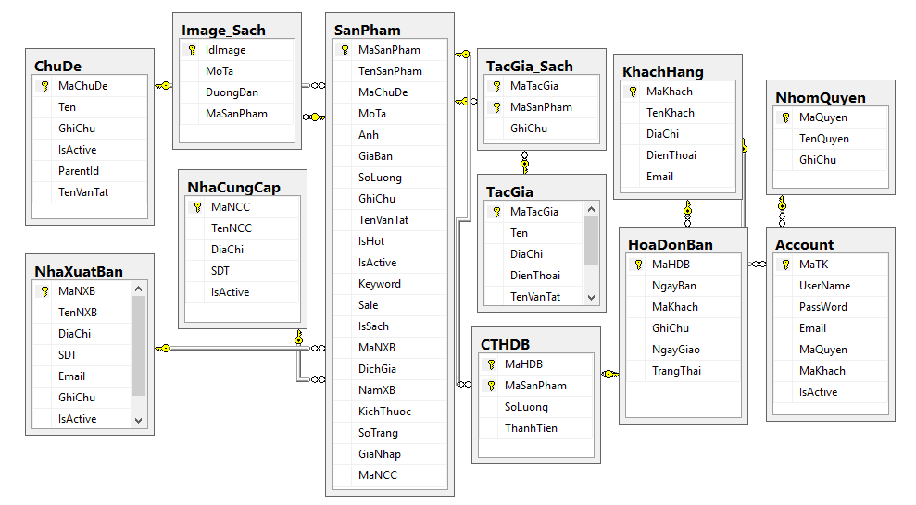

# **CHƯƠNG 4: KẾT QUẢ ĐẠT ĐƯỢC**

## **4.1 Điều kiện sử dụng Website**

* Website chạy ổn định với hệ điều hành: Windows 7, Windows 10.
* Công cụ: Visual studio 2017, hệ quản trị Microsoft SQL Server 2014.
* Chạy được trên trình duyệt Firefox, Chrome.

## **4.2 Kết quả đạt được**

**4.2.1 Giao diện trang chủ**

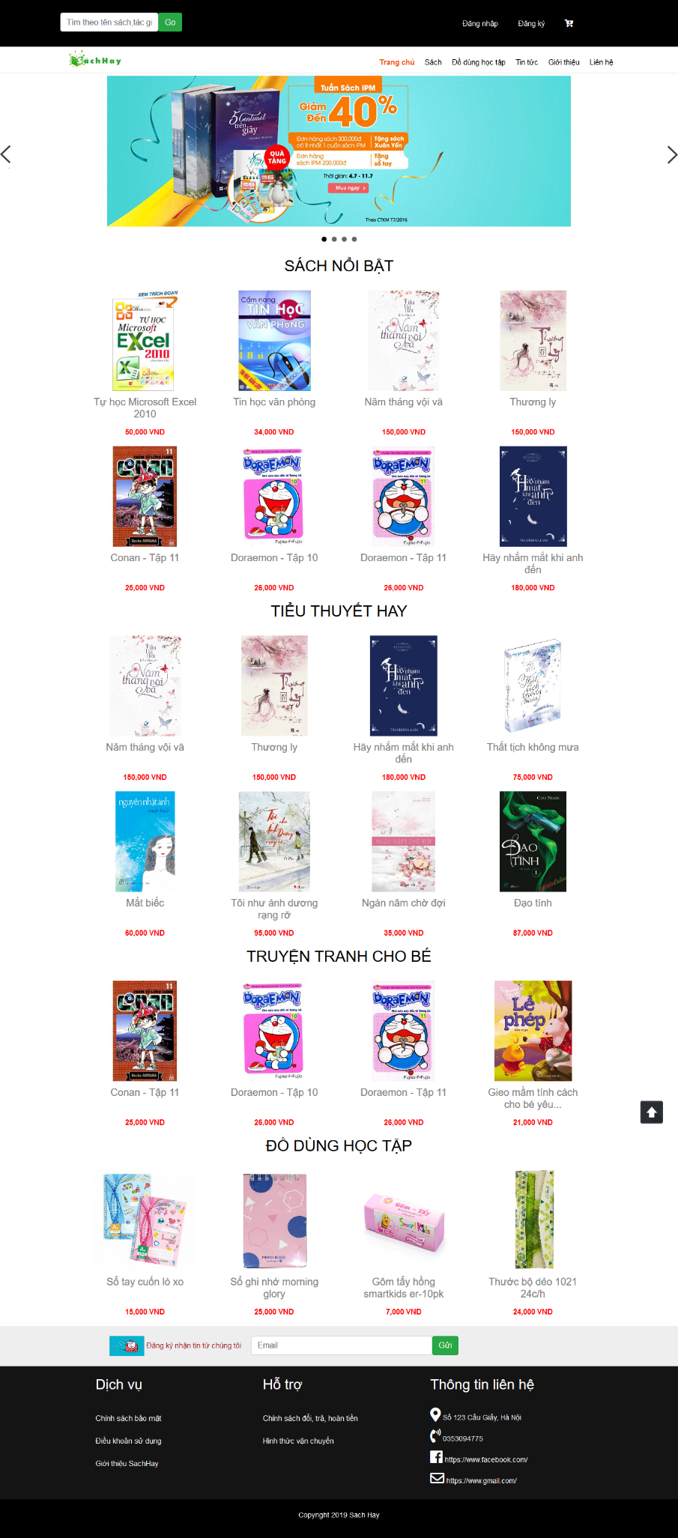

**Hình 4.2.1 Giao diện trang chủ**

* Mô tả một số chức năng trong giao diện:
* Tìm kiếm sản phẩm theo tên sản phẩm, hoặc theo tên tác giả.
* Phân loại sản phẩm theo các danh mục, chủ đề.
* Hiển thị sản phẩm nổi bật của từng loại danh mục chủ yếu như sách thì có tiểu thuyết, truyện tranh,…
* Hiển thị thông tin cơ bản của website.
* Các trang dịch vụ, hỗ trợ của website.
  + 1. **Giao diện chi tiết một sản phẩm**

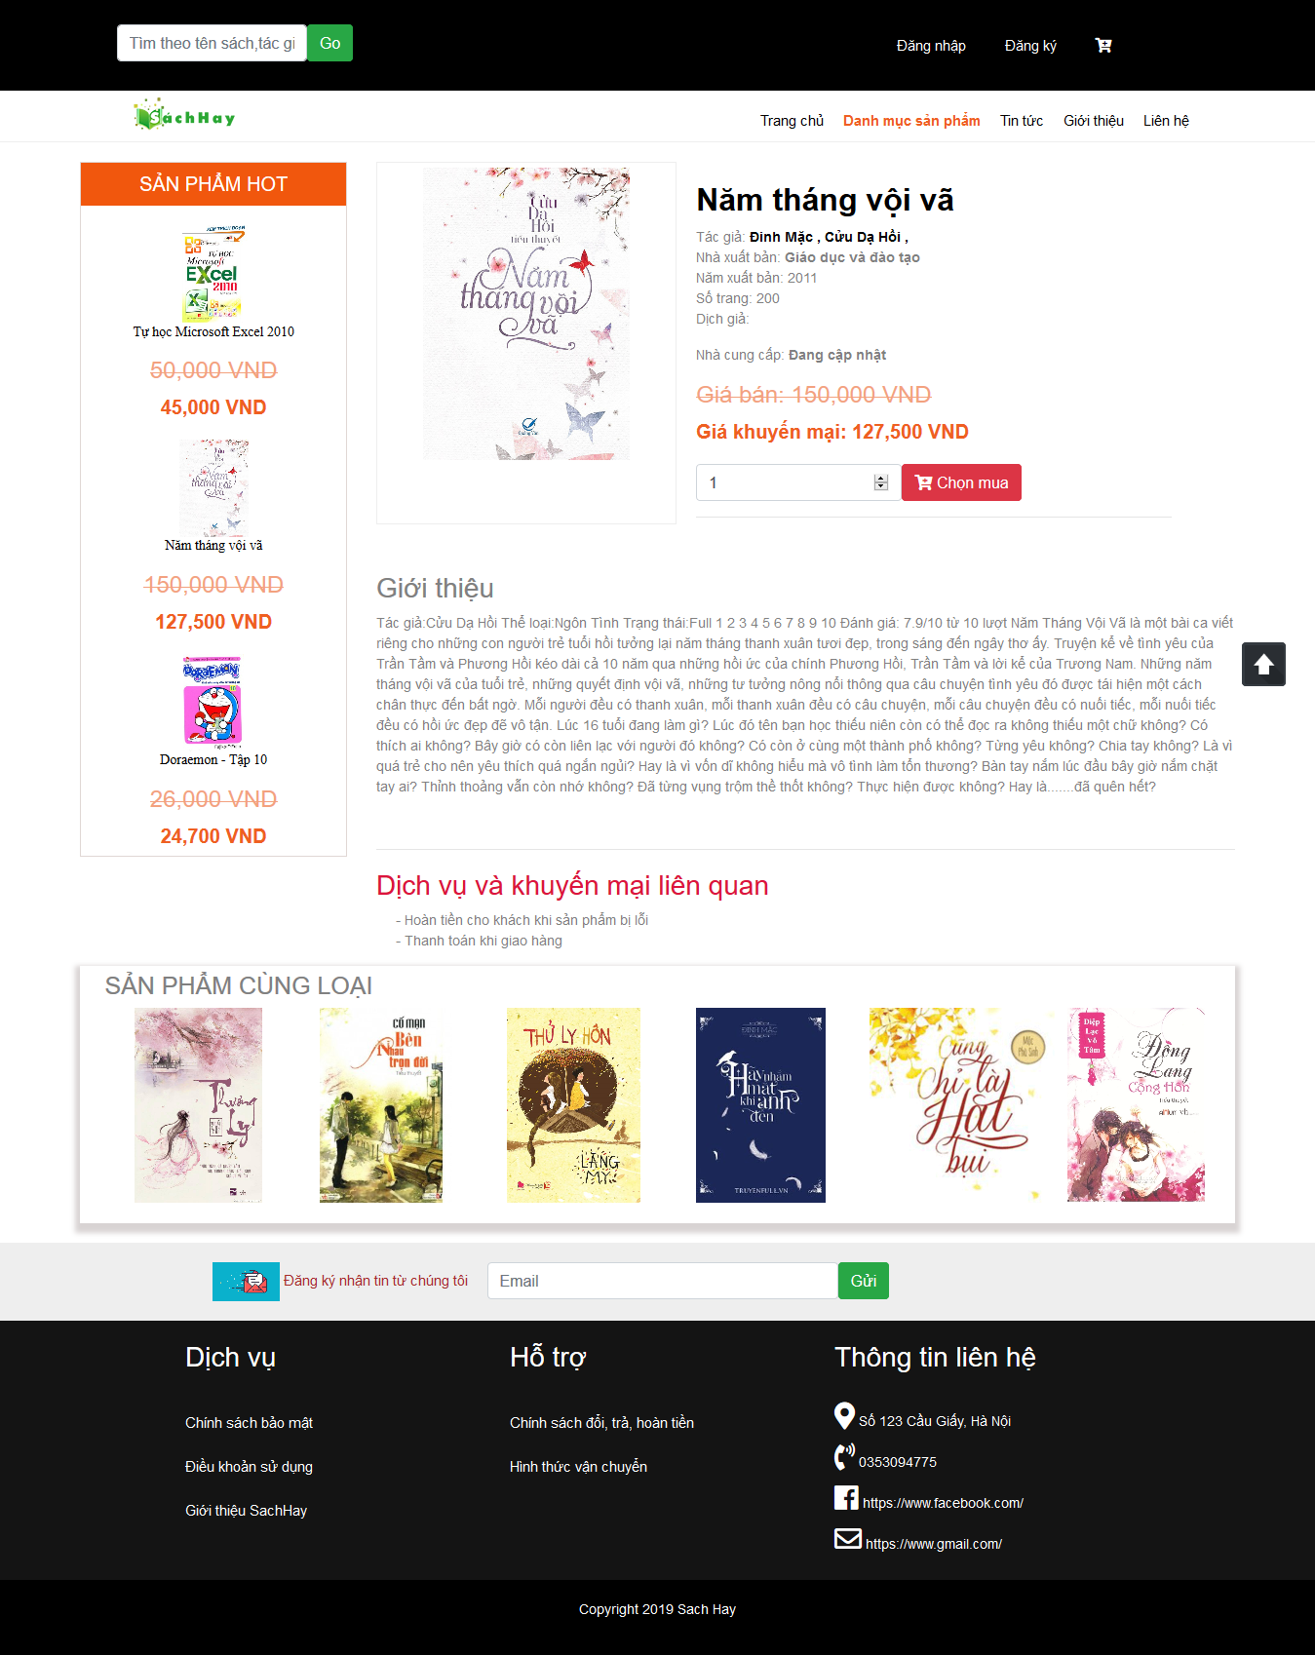

**Hình 4.2.2 Giao diện chi tiết sản phẩm**

* Mô tả một số chức năng có trong giao diện chi tiết sản phẩm:
* Hiển thị thông tin chi tiết của một sản phẩm.
* Hiển thị một số sản phẩm cùng loại với sản phẩm đang xem.
* Một số sản phẩm đang giảm giá.
* Điều chỉnh số lượng để thêm vào giỏ hàng.
  + 1. **Giao diện giỏ hàng**

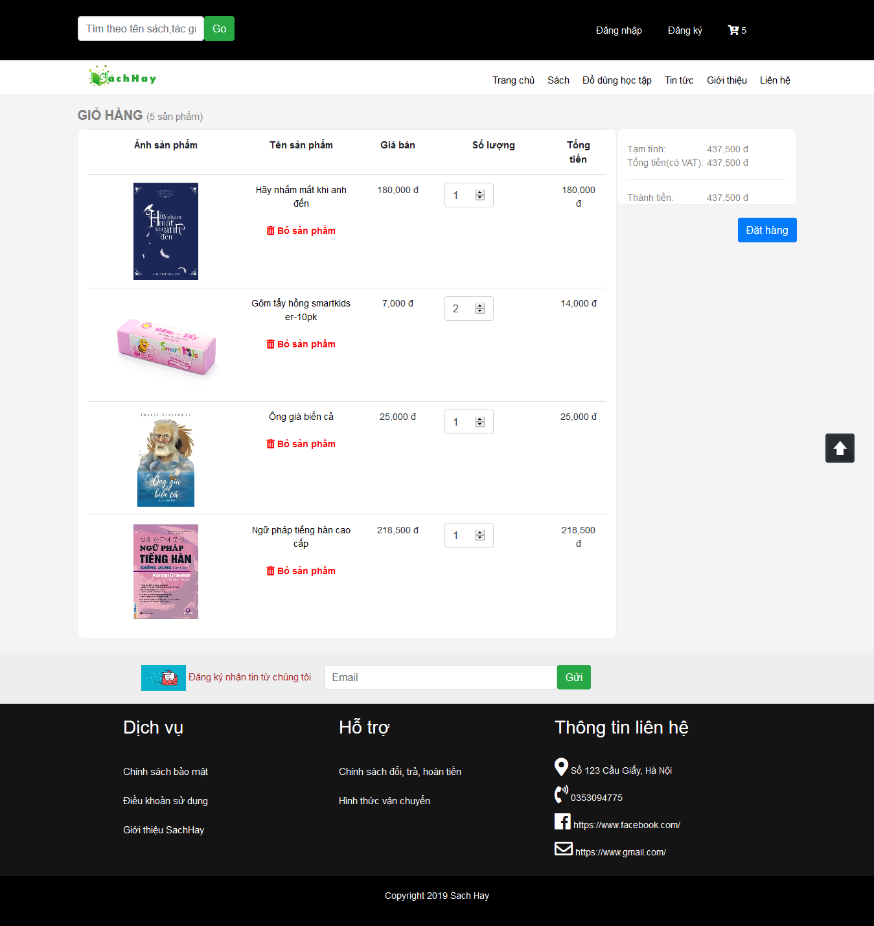

**Hình 4.2.3 Giao diện giỏ hàng**

* Mô tả một số chức năng của giao diện giỏ hàng:
* Cho phép người dùng điều chỉnh số lượng sản phẩm theo ý muốn.
* Có thể xóa sản phẩm khi thấy không cần thiết.
* Hiển thị một vài thông tin cơ bản như tên, ảnh, giá sản phẩm cho khách hàng xem.
* Hiển thị tổng tiền mà khách cần trả, khi thay đổi số lượng sản phẩm tiền sẽ thay đổi theo.
  + 1. **Giao diện quản lý sản phẩm**

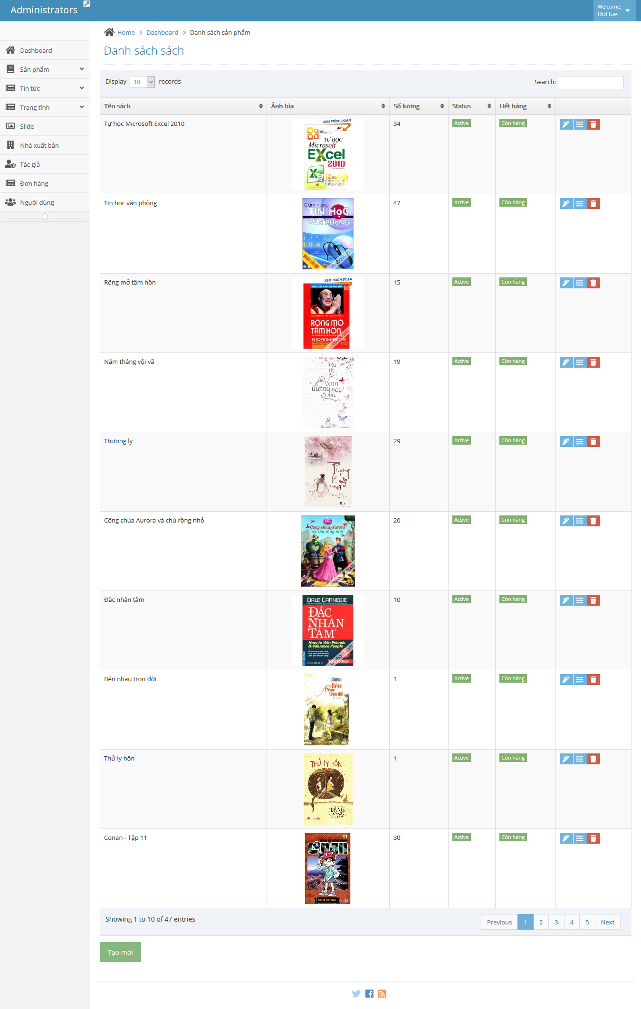

**Hình 4.2.4 Giao diện quản lý sản phẩm**

* Mô tả một số chức năng của giao diện quản lý sản phẩm:
* Thực hiện các thao tác: thêm, sửa, xóa với các sản phẩm.
* Hiển thị tất cả hình ảnh của sản phẩm.

### **4.2.5 Giao diện Quản lý đơn hàng**

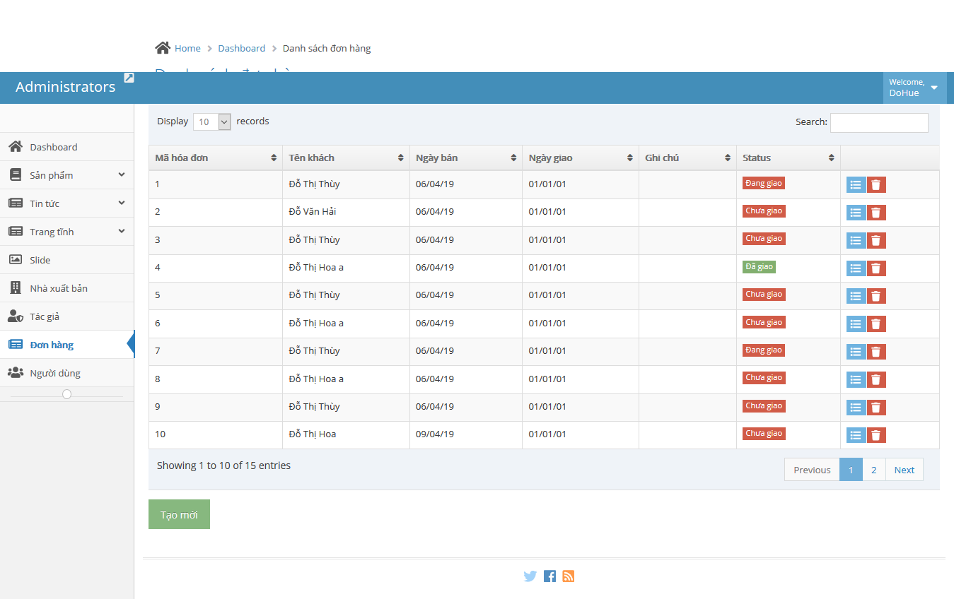

**Hình 4.2.5 Giao diện quản lý đơn hàng**

* Mô tả một số chức năng của giao diện quản lý đơn hàng:
* Hiển thị các đơn hàng trong hệ thống.
* Xem chi tiết đơn hàng, hủy đơn hàng.
* Ngoài ra, còn một số chức năng khác như: quản lý tin tức, trang tĩnh, nhà xuất bản, nhà cung cấp,… để quản lý rộng hơn phục vụ cho website hoàn thiện hơn.
  1. **Kết luận, hướng phát triển**

**4.3.1 Kết luận**

* Sau thời gian làm đồ án tốt nghiệp em đã hiểu và làm được những việc sau:
* Hiểu được nghiệp vụ cơ bản của một website bán hàng trực tuyến cần có.
* Thành thạo hơn khi sử dụng framework asp.net mô hình mvc.
* Xây dựng và hoàn thiện cơ sở dữ liệu trong Microsoft SQL Server 2014.
* Phân tích và thiết kế sao phù hợp với các chức năng mà hệ thống cần có.
* Trong quá trình làm đồ án do thời gian hạn chế và kiến thức do vậy website có thể chưa được hoàn thiện hết các tính năng, em rất mong thầy cô thông cảm. Trong tương lai em muốn cải thiện, nâng cao hơn các tính năng của website để website được hoàn thiện, khắc phục những phần còn hạn chế.
  + 1. **Hướng phát triển**
* Hoàn thiện hơn các chức năng của website như: phân quyền chi tiết cho trang web, nâng cấp giao diện cho đẹp và thân thiện hơn với người dùng.
* Đưa website lên một hosting để thuận tiện cho bên muốn sử dụng website.

# **LỜI CẢM ƠN**

Em xin chân thành cảm ơn người dẫn dắt em trong thời gian làm đồ án tốt nghiệp vừa qua là TS Nguyễn Trọng Phúc, thầy đã giúp đỡ em rất nhiều trong thời gian qua.

Em cũng xin cảm ơn anh Vũ Anh Dũng công ty Cổ phần đầu tư và công nghệ Idocnet đã tạo điều kiện giúp đỡ em hoàn thành học phần đồ án tốt nghiệp.

Sinh viên thực hiện

Đỗ Thị Huệ

# **TÀI LIỆU THAM KHẢO**

**Tài liệu trên các trang web:**

* <https://docs.microsoft.com/en-us/aspnet/mvc/overview/>
* <https://docs.microsoft.com/en-us/sql/getting-started/getting-started-sql-server-2014?view=sql-server-2014>
* <https://docs-old.ckeditor.com/CKFinder_2.x/Developers_Guide>